
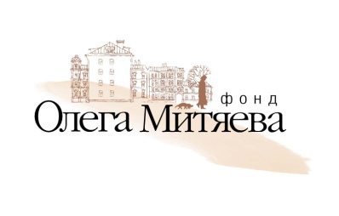

21 августа 2011 года, Сочи

III ФЕСТИВАЛЬ ОЛЕГА МИТЯЕВА

«ЛЕТО – ЭТО МАЛЕНЬКАЯ ЖИЗНЬ»®, СОЧИ

19-21 августа 2011 года
Итоговый пресс-релиз

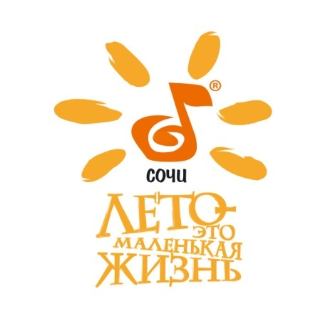
Творческие итоги лета-2011 подвел фестиваль Олега Митяева «Лето – это маленькая жизнь». Местом проведения фестиваля в третий раз стала «летняя столица России» город Сочи.

Организаторы – администрация города Сочи и Фонд Олега Митяева.
Генеральный партнер – Международный фонд «Bright Future».
Фестиваль открылся 19 августа красочным карнавальным шествием в сочинском парке «Ривьера» и на главных пляжах в Сочи, Адлере, Хосте. В этом году дети и родители участвовали в празднике вместе. «Детская» программа фестиваля включала песенный конкурс, концерты, перформансы, игротеку и многое другое. Зрители по достоинству оценили новый формат и особую миссию фестиваля под девизом: «Всё настоящее – детям!
В официальном открытии фестиваля приняли участие глава администрации Сочи Анатолий Пахомов, учредитель Международного фонда «Bright future» Анатолий Мелихов. За три фестивальных дня на главной площадке фестиваля в Сочинском оздоровительном комплексе «Спутник» побывали более 6000 зрителей. Благодаря максимальной открытости и доступности конкурсов и концертов аудитория фестиваля постоянно растет. По составу участников фестиваль можно назвать международным. Большинство авторов, исполнителей, гостей и зрителей, делегатов клубов авторской песни и туристических групп – это жители Южного Федерального Округа РФ: Краснодарского края, Ростовской и Волгоградской областей, республики Адыгея, а также Ставропольского края, Северного Кавказа. Традиционным стало участие в фестивале творческих делегаций из Москвы и Санкт-Петербурга, Центральной России, Урала, в этом году в конкурсной программе участвовли также представители Якутии, Дальнего Востока, Красноярского края, Оренбургской и Свердловской областей; были гости с российского Севера, а также из ближнего зарубежья: Украины, Беларуси, Казахстана.
В большой концертной программе фестиваля приняли участие: Олег Митяев, Тамара Гвердцители, Валерий Сюткин, Максим Леонидов и группа «Hippoband», Александр Городницкий, Леонид Марголин, Родион Марченко, Алексей Иващенко, Галина Хомчик, арт-зонг дуэт «Мастер Гриша» - Борис Кинер и Михаил Цитриняк, Лариса Брохман, Вячеслав Ковалёв и Сергей Григорьев, группы «Бархатный сезон», Ромарио & Колямба; а также шоу-скрипачка Тамара Сидорова (Германия); пианист Александр Лубянцев (Санкт-Петербург), артисты акробатического шоу «Ангелы Чарли» (Минск).
Итоги творческой программы
С 1 мая по 15 июля 2011 г. на сайте Фонда Олега Митяева (страница фестиваля «Лето – это маленькая жизнь» www.fond.mityaev.ru/leto) проходил виртуальный песенный конкурс. Его финалистами с правом участия во втором туре стали Игорь Игумнов (Омск), Надежда Подсухина и группа «Лесной Пегас» (Санкт-Петербург), Наталья Штепа (Хабаровск). В целом в конкурсе авторской песни приняли участие более 180 человек.
20 августа в два тура прошел главный конкурс авторской песни, после прослушивания (1 тур) для конкурсного концерта было отобрано 17 номеров.
Жюри II тура
Алексей Иващенко (Москва)
Борис Кинер (Москва) - председатель жюри
Вячеслав Ковалев (Санкт-Петербург)
Олег Митяев (Москва)
Михаил Цитриняк (Москва)
Галина Хомчик (Москва)
Итоги главного конкурса
Лауреаты
В номинации "Автор" - Сергей Ушаков, г. Анапа.
В номинации "Исполнитель" - Надежда Савельева, г. Сочи
В номинации "Ансамбль" - группа "Лесной пегас", г. Санкт-Петербург.
Дипломанты
Ирина Муравлева, г. Сочи
Анна Копейкина, г. Нижний Новгород
Спецпризом награждена студия "Капель" , г.Североуральск Свердловской области.

Целевой грант от Международного фонда «Bright Future» на продвижение социального проекта «Все настоящее детям» на областном телеканале ОТВ в Челябинской области Анатолий Мелихов вручил Олегу Митяеву.

В мероприятиях фестиваля приняли активное участие Клуб авторской песни и детские творческие коллективы города Сочи.

Подробная информация о фестивале - на сайтах:
http://fond.mityaev.ru/leto; www.sputnik-sochi.ru; www.brightfutureinternational.org

Международный фонд «Bright Future» Фонд Олега Митяева
www.brightfutureinternational.org www.fond.mityaev.ru

Марина Чернова,
пресс-служба фестиваля,
mvc16@yandex.ru,
+7-902-898-88-76

Мария Гришина,
PR-группа фестиваля,
svetloe@bk.ru, +7 (351) 246-48-96,
+7 912 895 92 12

